OBJAVA ZA MEDIJE
UMRO AKADEMIK IVAN JURKOVIĆ

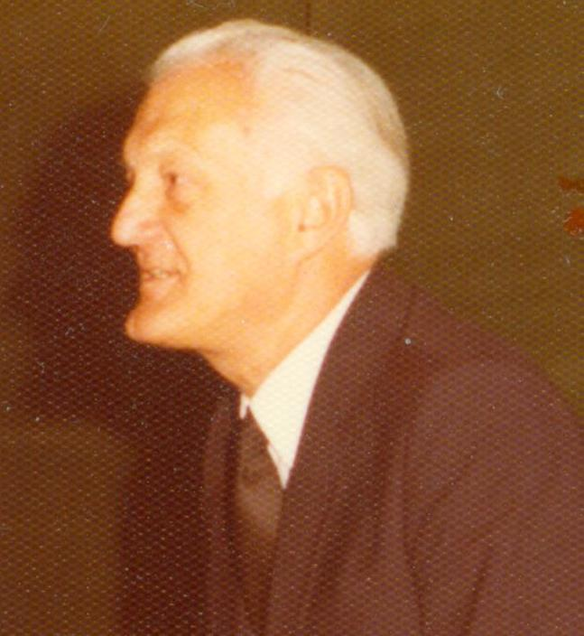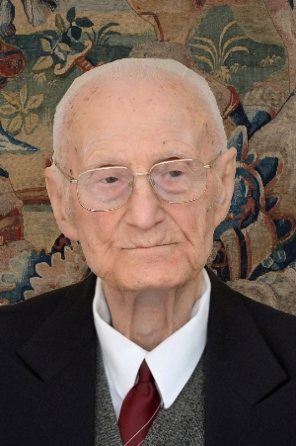

Zagreb, 7. siječnja 2015. – U Zagrebu je 30. prosinca 2014. u 98. godini života preminuo akademik Ivan Jurković, istaknuti hrvatski geolog, redoviti član HAZU od 1969., nekadašnji rektor Sveučilišta u Zagrebu.
Rodio se 27. ožujka 1917. u Ogulinu. U Zagrebu je 1939. diplomirao kemiju na Odjelu kemijskog inženjerstva Tehničkog fakulteta gdje mu je profesor bio Vladimir Prelog, kasniji nobelovac i počasni član HAZU, a 1942. je na Filozofskom fakultetu diplomirao geologiju. Doktorirao je 1956. na Tehničkom fakultetu.
Od 1939. radio je kao asistent u Mineralogijsko-petrologijskom zavodu Tehničkog fakulteta, a od 1945. do 1957. u istom je Zavodu bio viši asistent. Od 1959. dio je docent, zatim do 1963. izvanredni te od 1963. do 1987. redoviti profesor na Rudarsko-geološko-naftnom fakultetu u Zavodu za mineralogiju, petrologiju i mineralne sirovine. Akademik Jurković 2000. je postao professor emeritus Sveučilišta u Zagrebu.
Od 1979 do 1982. bio je rektor Sveučilišta u Zagrebu, a od 1982. do 1984. predsjednik Skupštine Sveučilišta.
Dopisni član Akademije postao je 1963., a 1969. i redoviti član. Od 1969. do 1972. bio je i član Predsjedništva Akademije, a od 1969. do 1977. i prvi predsjednik Znanstvenog savjeta za naftu. Od 1977. do 1982. bio je prvi predsjednik Znanstvenog savjeta za daljinska istraživanja i fotointerpretaciju, a od 1994. do 1998. prvi predsjednik Odbora za geokemiju HAZU. Od 1973. akademik Jurković bio je i dopisni član Akademije nauka i umjetnosti Bosne i Hercegovine.
Od 1947. do 1949. bio je direktor i glavni geolog Rudarsko-geološkog instituta Ministarstva industrije i rudarstva NR Hrvatske, a zatim do 1951. glavni geolog Ministarstva crne i obojene metalurgije FNRJ. Od 1967. do 1971. bio je zastupnik u Saboru SR Hrvatske za općine Ogulin i Vrbovsko u Društveno-političkom i Kulturno-prosvjetnom vijeću Sabora. Od 1968. do 1978. bio je i član Izvršnog vijeća Sabora SR Hrvatske za nauku, tehnologiju i informatiku. U isto vrijeme bio je i predsjednik Republičkog Savjeta za naučni rad od 1971. do 1978. i Republičkoga savjeta za obrazovanje, znanost i kulturu od 1978. do 1982. U razdoblju od 1977. do 1988. akademik Jurković bio je predsjednik Odbora za izgradnju četiri kapitalna objekta kulture Hrvatske.
Akademik Ivan Jurković značajan je za razvoj rudarsko-geološke struke i geološke službe u Hrvatskoj i bivšoj Jugoslaviji. Kao geolog obavio je sistematizaciju svih poznatih rudarskih ležišta u Hrvatskoj na osnovu teorije o geološkoj evoluciji Zemlje, a istraživao je i boksitna i gipsna ležišta na području bivše Jugoslavije te vodio geološka znanstvena istraživanja planina u srednjoj Bosni. Također je vodio geološka istraživanja u više zemalja Afrike, Azije i Južne Amerike. Kao nastavnik uveo je u nastavu nove znanstvene discipline, kao i kolegije Geokemija i Rudna mikroskopija.
Akademik Jurković zaslužan je za osnutak Sveučilišnog računskog centra Sveučilišta u Zagrebu (SRCE), kao i za izgradnju nove Nacionalne i sveučilišne knjižnice kojoj je 1988. položio kamen-temeljac, zajedno s akademikom Androm Mohorovičićem, te za izgradnju sportskog centra Bjelolasica.
Akademik Ivan Jurković 1971. je upozorio na nepravednu podjelu novca namijenjenog za znanstvena i tehnološka istraživanja te se izborio za pravedniju podjelu temeljem koje su financijska sredstva za znanost u Hrvatskoj iz Saveznog Fonda za naučni rad udvostručena.
Akademik Ivan Jurković bio je član brojnih strukovnih udruga u Hrvatskoj i inozemstvu i dobitnik brojnih priznanja i nagrada.
„Akademik Jurković bio je redoviti član HAZU s najdužim stažom, dugim punih 45 godina, i unatoč visokim godinama i bolesti sve do kraja života aktivno je sudjelovao u radu Akademije, posebno Razreda za prirodne znanosti. U svibnju prošle godine prisustvovao je i skupštini HAZU kako bi mogao sudjelovati u izboru novih članova Akademije. Za Akademiju je zaslužan i po tome što je bio prvi predsjednik njena dva znanstvena savjeta i jednog odbora. Osim za svoju rudarsko-geološku struku, akademik Jurković imao je velike zasluge i za razvoj hrvatskog znanstvenog sustava i njegovih institucija, a bio je i jedan od pionira informatike u Hrvatskoj“, izjavio je povodom smrti akademika Jurkovića predsjednik HAZU akademik Zvonko Kusić.
Ispraćaj akademika Ivana Jurkovića, prema njegovoj želji, obavljen je u krugu uže obitelji na Krematoriju u Zagrebu u srijedu 7. siječnja 2015.

Marijan Lipovac
Ured za odnose s javnošću i medije HAZU

